I. MỞ ĐẦU

1. Lý do chọn đề tài:
Cuộc cách mạng công nghiệp 4.0 ảnh hưởng sâu rộng vào mọi mặt đời sống, xã hội, giáo dục cũng không ngoại lệ. Vì thế đòi hỏi giáo viên phải thay đổi phương pháp, học sinh phải thay đổi cách học. Do vậy, vai trò của giáo viên phải chuyển đổi từ “dạy cái gì”, “điều gì” sang dạy cho học sinh “phải làm gì” và “làm như thế nào”. Phương pháp dạy học STEM đã đáp ứng được yêu cầu đổi mới đó. Hiện nay phương pháp dạy học STEM đang là sự lựa chọn của nhiều nước có nền giáo dục hiện đại vì thông qua quá trình học giúp các em tự lĩnh hội được kiến thức, kĩ năng và có khả năng vận dụng kiến thức, kĩ năng đã học để giải quyết các vấn đề thực tế. Nhưng làm thế nào để vận dụng phương pháp dạy học STEM vào trường TIỂU HỌC của ta để mang lại hiệu quả? Qua thời gian tìm hiểu tôi vận dụng lồng ghép STEM với dạy học truyền thống, xây dựng một số chủ đề dạy học theo điều kiện của nhà trường và đã mang lại hiệu quả khả quan, nên tôi mạnh dạn tiến hành nghiên cứu đề tài “Vận dụng giáo dục STEM và công nghệ AR vào dạy học môn Khoa học lớp 5”

2. Mục đích nghiên cứu:
Nghiên cứu đề tài này bản thân tôi đã tìm tòi, nghiên cứu để đưa ra một số kinh nghiệm về việc dạy học STEM của trong nước và nước ngoài nhằm nâng cao chất lượng dạy học trên cơ sở xác định được tầm quan trọng của hình thức dạy học mới và khơi gợi sự tích cực, yêu thích học tập của học sinh, sự say sưa trong giảng dạy của giáo viên. Để từ đó học sinh chủ động hơn trong việc chiếm lĩnh tri thức.
+ Thực hiện đề tài này nhằm rút ra một số kinh nghiệm qua thực tế giảng dạy của bản thân.
+ Đồng thời làm một số kinh nghiệm cho đồng nghiệp tham khảo và vận dụng trong quá trình công tác và giảng dạy.

3. Đối tượng nghiên cứu:
- Đối tượng nghiên cứu của đề tài là học sinh lớp 5B (năm học 2022 - 2023) Trường Tiểu học Nam Thành Công.

4. Nhiệm vụ nghiên cứu:
- Tìm hiểu những khó khăn của giáo viên khi ứng dụng STEM trong dạy học Khoa học.
- Nghiên cứu và hệ thống hóa cơ sở lý luận và thực tiễn về quá trình ứng dụng STEM trong dạy - học Khoa học 5.
- Đề xuất một số giải pháp và bài học kinh nghiệm nâng cao chất lượng ứng dụng ứng dụng STEM trong dạy học Khoa học nhằm nâng cao chất lượng dạy học ở trường Tiểu học hiện nay.

5. Phương pháp nghiên cứu:
- Phương pháp nghiên cứu phân tích dữ liệu, khảo sát để thu thập dữ liệu phản hồi từ giáo viên và học sinh
- Phương pháp điều tra
- Phương pháp thực nghiệm.
- Phương pháp trao đổi, thảo luận;

6. Thời gian nghiên cứu:
Đề tài này được nghiên cứu từ thực trạng dạy và học môn Khoa học lớp 5 tại Trường Tiểu học Nam Thành Công, quận Đống Đa, thành phố Hà Nội, có tham khảo ý kiến của các đồng nghiệp trong trường và một số trường bạn.
Tôi bắt đầu nghiên cứu kinh nghiệm này từ tháng 2 năm học 2022 và được áp dụng từ đó đến nay.
7. Tính mới, tính sáng tạo của sáng kiến
“Vận dụng giáo dục STEM và công nghệ AR vào dạy học Khoa học lớp 5”là phương thức giáo dục tích hợp theo cách tiếp cận liên môn (interdisciplinary) và thông qua thực hành, ứng dụng. Qua đó, học sinh vừa học được kiến thức khoa học, vừa học được cách vận dụng kiến thức đó vào thực tiễn, làm ra các sản phẩm cụ thể có ứng dụng ngay trong cuộc sống. Đây là điểm mới và cũng là điểm sáng tạo mà các phương pháp dạy học truyền thống không có được.
8. Khả năng áp dụng của sáng kiến
Sáng kiến không chỉ bó hẹp trong phạm vi môn Khoa học mà còn có thể vận dụng áp dụng cho các môn khoa học khác như Toán học, Tập đọc, Tập làm văn...
9. Lợi ích thiết thực của sáng kiến
Đối với giáo viên: Qua dạy học chủ đề STEM kiến thức của GV không những được nâng lên mà các kĩ năng cũng được rèn luyện: kĩ năng sử dụng thí nghiệm thực hành, kĩ năng tổ chức quản lí học sinh bên ngoài lớp học và kĩ năng ứng dụng công nghệ thông tin, …
Đối với học sinh: HS rèn luyện được tính tự học, tự giác cao, năng lực làm việc nhóm, năng lực giải quyết vấn đề trong bối cảnh thực tế.

II. NỘI DUNG

Cơ sở lý luận:
STEM là thuật ngữ xuất phát từ phương pháp giảng dạy và học tập tích hợp nội dung và các kỹ năng khoa học, công nghệ, kỹ thuật và toán học.
Giáo dục STEM là phương thức giáo dục tích hợp theo cách tiếp cận liên môn (interdisciplinary) và thông qua thực hành, ứng dụng. Qua đó, học sinh vừa học được kiến thức khoa học, vừa học được cách vận dụng kiến thức đó vào thực tiễn.
Thuật ngữ STEM được hiểu như một “tổ hợp đa lĩnh vực” bao gồm: Khoa học (Science), Công nghệ (Technology), Kỹ thuật (Engineering) và Toán học (Mathematics). Bốn lĩnh vực này được mô tả như sau:
Khoa học, là việc nghiên cứu thế giới tự nhiên, bao gồm các quy luật tự nhiên của Vật lý, Hoá học, Khoa họcvà giải quyết hoặc ứng dụng các hiện tượng, nguyên lý, quan niệm hoặc quy tắc của các môn này. Khoa học vừa là một chỉnh thể kiến thức được tích luỹ qua thời gian, vừa là một tiến trình - mang tính khoa học - tạo ra kiến thức mới. Kiến thức từ khoa học sẽ cung cấp thông tin cho tiến trình thiết kế kỹ thuật.
Công nghệ, mặc dù không phải là một lĩnh vực, theo nghĩa chặt chẽ nhất, bao gồm toàn bộ hệ thống con người và tổ thức, kiến thức, tiến trình, và thiết bị dùng để tạo ra và thao tác các đồ vật (tạo tác) công nghệ, cũng như chính các đồ vật đó. Suốt chiều dài lịch sử, con người đã tạo ra các công nghệ để thoả mãn mong muốn và nhu cầu của mình. Phần lớn các công nghệ hiện đại là sản phẩm của khoa học và kỹ thuật, và các công cụ công nghệ được sử dụng trong cả hai lĩnh vực.
Kỹ thuật, vừa là một chỉnh thể kiến thức - về thiết kế và chế tạo các sản phẩm nhân tạo - vừa là một quá trình giải quyết vấn đề. Quá trình này chịu ảnh hưởng của các ràng buộc. Một trong số đó là các quy luật tự nhiên, hoặc khoa học. Những ràng buộc khác có thể kể đến là thời gian, tiền bạc, nguyên vật liệu sẵn có, hệ sinh thái, quy định về môi trường, khả năng sản xuất và sửa chữa. Kỹ thuật sử dụng các khái niệm khoa học và toán học như những công cụ công nghệ.
Toán học, là việc nghiên cứu các mô hình và mối quan hệ giữa số lượng, số và không gian. Không giống như trong khoa học, nơi các bằng chứng thực nghiệm được tìm kiếm để đảm bảo hoặc bác bỏ các mệnh đề, các mệnh đề toán học được đảm bảo bằng các lập luận logic dựa trên các giả định cơ bản. Những lập luận logic, bản thân nó đã là một phần của toán học đi cùng với các mệnh đề. Cũng như khoa học, kiến thức toán ngày một phát triển, nhưng không giống khoa học, kiến thức toán không thể bị bác bỏ, trừ phi các giả định cơ bản bị thay đổi. Các loại khái niệm toán đặc thù của 12 năm học phổ thông bao gồm số và số học, đại số, hàm số, hình học, xác suất, thống kê. Toán học được dùng trong khoa học, kỹ thuật và công nghệ.
Không chỉ đơn thuần mô tả bốn lĩnh vực STEM, đoạn trích nói trên còn cho thấy bốn lĩnh vực này không phải hiện diện một cách riêng lẻ mà cần phải được tích hợp, liên kết chặt chẽ với nhau.
Giáo dục STEM là phương pháp tiếp cận, khám phá trong giảng dạy và học tập giữa hai hay nhiều hơn các môn học STEM, hoặc giữa một chủ đề STEM và một hoặc nhiều môn học khác trong nhà trường.
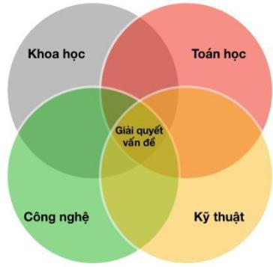
Theo Howard-Brown và Martinez (chuyên gia giáo dục Mỹ), phương pháp giải quyết vấn đề trong dạy học sẽ cho phép sự liên môn giữa các lĩnh vực nói trên.
Đó là cách nhìn nhận và giải quyết vấn đề một cách toàn diện, xem các thành phần của STEM tương tác với nhau như thế nào. Nói một cách đơn giản, đó là sự giao thoa hội tụ của khoa học, công nghệ, kỹ thuật và toán học. Nó sử dụng hợp nhất các lĩnh vực này để giải quyohết một vấn đề.
STEM trong trường tiểu học được hiểu là trang bị cho người học những kiến thức và kĩ năng cần thiết liên quan đến các lĩnh vực khoa học, công nghệ, kĩ thuật và toán học. Những kiến thức và kĩ năng này phải được tích hợp, lồng ghép và bổ trợ nhau giúp học sinh không chỉ hiểu biết về nguyên lý mà còn có thể áp dụng để thực hành và tạo ra được những sản phẩm trong cuộc sống thường ngày. Những sản phẩm này không nhất thiết phải là sản phẩm mới, đừng suy nghĩ rằng các em phải tạo ra điều gì đó mới mẻ mới là STEM, như vậy các em đã là những nhà sáng chế rồi, tất nhiên nếu tạo ra sản phẩm mới thì càng tốt.

2. Thực trạng việc ứng dụng STEM vào dạy học môn Khoa học 5:
Chương trình giáo dục phổ thông 2018 định hướng phát triển phẩm chất và năng lực học sinh, mục tiêu của chương trình nhằm để trả lời cho câu hỏi: Học xong chương trình học sinh làm được gì? Chính vì vậy mà cần phải đổi mới phương pháp dạy học, kiểm tra đánh giá theo định hướng phát triển phẩm chất và năng lực học sinh. .
Khoa học là môn khoa học nghiên cứu vô cùng gần gũi với đời sống hằng ngày của con người. Bên cạnh đó, môn Khoa học cũng có mối quan hệ chặt chẽ với các môn học khác .Cùng với sự phát triển của khoa học kĩ thuật, kiến thức Khoa học ngày càng được bổ sung nhiều hơn và ngày càng rút ngắn khoảng cách giữa lí thuyết và ứng dụng. Chính vì thế các chủ đề STEM trong môn Khoa học khá phong phú và đa dạng, từ những chủ đề liên quan đến việc chăm sóc sức khỏe bản thân, gia đình đến những chủ đề động vật, thực vật hay vật chất, năng lượng mang tính toàn cầu nhằm liên hệ,bảo vệ môi trường.
Từ thực tiễn dạy học, tôi nhận thấy dạy học theo định hướng giáo dục STEM ở tiểu học có những thuận lợi sau:
- Giáo viên: nhiệt huyết, sáng tạo, yêu nghề mến trẻ, muốn thay đổi. BGH hỗ trợ hết sức, ủng hộ tinh thần và vật chất hỗ trợ GV
- Học sinh: Tự chủ, tự học, có hứng thú với các hoạt động học tập tích cực.
- Cơ sở vật chất: Nhà trường có trang thiết bị hiện đại hỗ trợ dạy học: Ti vi, máy tính, máy chiếu, mạng internet.
Tuy nhiên, do hiện tại vẫn chưa có một tài liệu tập huấn chính thức của Bộ Giáo dục và Đào tạo về giáo dục STEM nên mặc dù đã có những định hướng nhưng việc đưa giáo dục STEM vào các trường tiểu học vẫn chủ yếu là hoạt động là trưng bày sản phẩm, mà chưa thấy rõ được quá trình học tập, thực hiện của HS để tạo ra những sản phẩm đó.
+ Giáo viên: Cần nắm vững nguyên tắc, hình thức tổ chức dạy học STEM và vận dụng linh hoạt trong môn học, tiết học, có tinh thần nhiệt huyết trong giảng dạy, linh hoạt sáng tạo, đổi mới phương pháp dạy học.
+ Để soạn được một bài giảng có chất lượng phải tốn nhiều thời gian và công sức.
+ Đồ dùng trang thiết bị để chuẩn bị cho trò chơi.
+ Phòng học không đủ vị trí sắp xếp cho học sinh thực hành.
*Quá trình điều tra
Trước khi đưa vào áp dụng sáng kiến này tôi đã tiến hành điều tra về sự hứng thú, cách thức học và nội dung phương pháp học môn Khoa học với học sinh ở khối 5 như sau:
- Đối tượng điều tra: Học sinh khối 5 của nhà trường năm học 2022-2023.
- Thời gian điều tra: Bắt đầu từ ngày 6/9/2022.
- Tổng số học sinh được điều tra: 39 em.
- Trước khi áp dụng sáng kiến:
CÂU | NỘI DUNG | KẾT QUẢ
CÂU | NỘI DUNG | Số lượng | Tỉ lệ %
1 | Sự hứng thú học môn Khoa ở các em thuộcmức nào?
 | Rất thích | 4 | 10,2
 | Thích | 10 | 25,6
 | Bình thường | 18 | 46,1
 | Không thích | 7
 |  |  | 18,1
2 | Em thích học môn học vì:
 | Bài học sinh động, thầy cô dạy vui vẻ, dễ hiểu. | 18 | 46,1
 | Kiến thức dễ nắm bắt. | 10 | 25,6
 | Kiến thức gắn thực tế nhiều. | 11 | 28,3
3 | Trong giờ học môn Khoa em thích
 | được học như thế nào?
 | Tập trung nghe giảng, phát biểu ý kiến, | 20
 | thảo luận và làm việc. |  | 27,8
 | Nghe giảng và ghi chép một cách thụ động. | 10 | 25,6
 | Được làm các thí nghiệm thực hành để hiểu
 | sâu sắc vấn đề. | 38 | 97,4
 | Làm các bài tập nhiều để ôn thi, kiểm tra. | 10 | 25,6

Kết quả khảo sát cho thấy số lượng học sinh rất yêu thích và thích môn Khoa rất thấp .Các em thích học là do giáo viên dạy, và kiến thức gắn với thực tiễn. Các em cũng rất chú trọng các nội dung dạy học gắn với các kì thi chiếm đa số. Rõ ràng qua phân tích thì các em vẫn chủ yếu học theo lối truyền thống nặng về thi cử đối phó, do vậy mà các em ít có yếu tố đam mê nghiên cứu và thực sự yêu thích là rất ít, kĩ năng thực hành rất hạn chế. Vậy đó là lí do tôi muốn đưa phương pháp dạy học STEM vào để giảng dạy kết hợp phương pháp truyền thống.

3. Một số biện pháp về ứng dụng STEM trong dạy học môn Khoa học lớp 5:
Để việc ứng dụng STEM trong dạy học môn Khoa học lớp 5 đạt hiệu quả, giáo viên cần phải:
- Xác định đúng mục tiêu, kế hoahj rõ ràng bài học.
- Vận dụng, tích hợp liên môn Khoa học với các môn học khác
- Định hướng hoạt động, sản phẩm.Tốt nhất gắn liền với thực tế.
- Lựa chọn sử dụng thiết bị, công nghệ sẵn có, dễ tiếp cận, chi phí thấp.
- Học sinh phát huy được các khả năng:
* Kỹ năng
-Kỹ năng quan sát, so sánh phân loại thông qua hoạt động chọn nguyên liệu làm giá đỗ.
- Thiết kế, chế tạo được các hộp ủ hạt sử dụng trong việc ươm mầm giá đỗ.
* Năng lực
- Năng lực tự chủ và tự học về những vấn đề liên quan đến tính chất của sự nảy mầm của hạt.
- Năng lực nghiên cứu kiến thức khoa học và thực nghiệm về trồng rau mầm.
- Năng lực giải quyết vấn đề.
- Năng lực giao tiếp và hợp tác nhóm .
* Phẩm chất (thái độ)
- Nghiêm túc, chăm chỉ, chủ động, tích cực thực hiện nhiệm vụ cá nhân, thảo luận nhóm xây dựng sản phẩm.
- Yêu thích khám phá, tìm tòi và vận dụng các kiến thức học được vào giải quyết nhiệm vụ được giao;
- Hòa đồng, hợp tác, giúp đỡ bạn, có tinh thần trách nhiệm với nhiệm vụ được giao;
- Tuân thủ các tiêu chuẩn kĩ thuật và giữ gìn vệ sinh chung khi tiến hành thực nghiệm.
- Có ý thức bảo vệ môi trường.
Ngoài ra các bài học STEM được tổ chức trong môn Khoa học 5 theo thời gian, không gian của môn học, tương tự như các bài học khác trong chương trình môn học.
Hình thức giáo dục này không làm phát sinh thêm thời gian học tập. Đặc trưng của bài học STEM là bám sát các yêu cầu cần đạt trong môn học, các hoạt động học tập phù hợp với việc tổ chức dạy học trên lớp dựa trên các thiết bị dạy học tối thiểu, đồ dùng học tập của học sinh và các vật liệu dễ tìm, dễ kiếm đối với giáo viên và HS.

4. Quy trình xây dựng bài học STEM môn Khoa học 5
- Bước 1: Lựa chọn nội dung dạy học
Căn cứ vào nội dung kiến thức trong chương trình các môn học và các hiện tượng, quá trình gắn với các kiến thức đó trong tự nhiên, xã hội; quy trình hoặc thiết bị công nghệ có sử dụng của kiến thức đó trong thực tiễn... để lựa chọn chủ đề của bài học.
- Bước 2: Xác định vấn đề cần giải quyết
Xác định vấn đề cần giải quyết
- Giáo viên phải xác định vấn đề cần giải quyết để giao cho học sinh thực hiện.
- HS nắm được những kiến thức, kĩ năng cần dạy trong bài học.
- HS vận dụng những kiến thức, kỹ năng đã biết để thực hành trải nghiệm.
Bước 3: Xây dựng tiêu chí của sản phẩm/giải pháp giải quyết vấn đề
Sau khi đã xác định vấn đề cần giải quyết/sản phẩm cần chế tạo, cần xác định rõ tiêu chí của giải pháp/sản phẩm. Những tiêu chí này là căn cứ quan trọng để đề xuất giả thuyết khoa học/giải pháp giải quyết vấn đề/thiết kế mẫu sản phẩm.
( Lưu ý: Các tiêu chí phải hướng tới việc định hướng quá trình học tập và vận dụng kiến thức nền của HS chứ không nên chỉ tập trung đánh giá sản phẩm vật chất.)
- Bước 4: Thiết kế tiến trình tổ chức hoạt động dạy học
- Tiến trình tổ chức hoạt động dạy học được thiết kế theo các phương pháp và kĩ thuật dạy học tích cực với các bước của quy trình kĩ thuật.
- Mỗi hoạt động học được thiết kế rõ ràng về mục đích, nội dung, dự kiến sản phẩm học tập mà HS phải hoàn thành và cách thức tổ chức hoạt động học tập.

5. Tiến trình dạy bài học ứng dụng STEM trong môn Khoa học 5:
a) Hoạt động 1: Xác định vấn đề
- Giáo viên giao cho HS nhiệm vụ học tập chứa đựng vấn đề. Trong đó, HS phải hoàn thành một sản phẩm học tập hoặc giải quyết một vấn đề cụ thể với các tiêu chí đòi hỏi học sinh phải sử dụng kiến thức mới trong bài học để đề xuất, xây dựng giải pháp.
- Tiêu chí của sản phẩm là yêu cầu hết sức quan trọng buộc học sinh phải nắm vững kiến thức mới thiết kế, giải thích được thiết kế cho sản phẩm cần làm.
b) Hoạt động 2: Nghiên cứu kiến thức nền và đề xuất giải pháp
- Tổ chức cho HS thực hiện hoạt động tích cực, tăng cường mức độ tuỳ thuộc từng đối tượng HS dưới sự hướng dẫn một cách linh hoạt của giáo viên
- Khuyến khích học sinh hoạt động tự tìm tòi, chiếm lĩnh kiến thức để sử dụng việc đề xuất, thiết kế sản phẩm.
c) Hoạt động 3: Lựa chọn giải pháp
- Tổ chức cho HS trình bày, giải thích và bảo vệ bản thiết kế kèm theo thuyết minh (sử dụng kiến thức mới học và kiến thức đã có);
- Tổ chức nhận xét, góp ý, chỉnh sửa phần thuyết minh của HS để HS nắm vững kiến thức mới và tiếp tục hoàn thiện bản thiết kế trước khi tiến hành thực hành, thử nghiệm.
d) Hoạt động 4: Thực hành làm sản phẩm, thử nghiệm và đánh giá
- Tổ chức cho HS tiến hành làm sản phẩm theo bản thiết kế, kết hợp tiến hành thử nghiệm trong quá trình làm sản phẩm.
- Hướng dẫn HS đánh giá sản phẩm và điều chỉnh thiết kế ban đầu để bảo đảm sản phẩm làm ra là khả thi.
e) Hoạt động 5: Chia sẻ, thảo luận, điều chỉnh
- Tổ chức cho HS trình bày sản phẩm đã hoàn thành;
- Trao đổi, thảo luận, đánh giá để tiếp tục điều chỉnh, hoàn thiện.

6. Kế hoạch thực hiện giáo dục STEM trong môn Khoa học
- Đầu năm học, giáo viên lớp 5 thảo luận, nghiên cứu chương trình môn Khoa học để đề xuất các tiết Khoa học có thể thực hiện ứng dụng được bài học STEM, sau đó tổng hợp thành kế hoạch dạy học môn Khoa học.
- Một số nội dung Khoa học 5 có thể ứng dụng giáo dục STEM:
6.1. Bài Khoa học “ Hỗn Hợp” lồng ghép STEM vào bài học:
- Giới thiệu vấn đề: "Bạn hãy tách hỗn hợp gồm cát và đường chỉ trong vòng 5 phút". Giáo viên có thể đưa ra hình ảnh hoặc mô tả về hỗn hợp cát và đường để giới thiệu cho học sinh.
- Giáo viên cung cấp vật liệu cần thiết: một tách nước, một ít cát và đường, một muỗng nhỏ, một tăm bông và một đĩa nhỏ.
- Hướng dẫn học sinh về cách thực hiện:
- Đổ hỗn hợp cát và đường vào tách nước.
- Dùng muỗng khuấy đều hỗn hợp để đường tan trong nước.
- Lấy tăm bông đặt vào hỗn hợp.
- Dùng tay xoay đều tăm bông trong hỗn hợp và rút tăm bông ra. Lượng đường đã bám vào tăm bông sẽ được rút ra cùng tăm bông.
- Cho học sinh thực hiện nhiệm vụ: Học sinh được phân thành các nhóm, mỗi nhóm sẽ thực hiện nhiệm vụ tách hỗn hợp cát và đường theo hướng dẫn của giáo viên.
- Thảo luận và chia sẻ: Sau khi hoàn thành nhiệm vụ, học sinh sẽ được yêu cầu thảo luận và chia sẻ cách thực hiện của mình với các nhóm khác. Giáo viên cũng sẽ cung cấp thêm thông tin về phương pháp li tâm và khuyến khích học sinh thảo luận để tìm ra các cách khác để tách hỗn hợp này.
- Đánh giá: Giáo viên đánh giá kết quả thực hiện của học sinh, đồng thời cũng đánh giá các kỹ năng mềm như khả năng hợp tác, tư duy sáng tạo và giải quyết vấn đề.
- Phiếu thực hành thí nghiệm
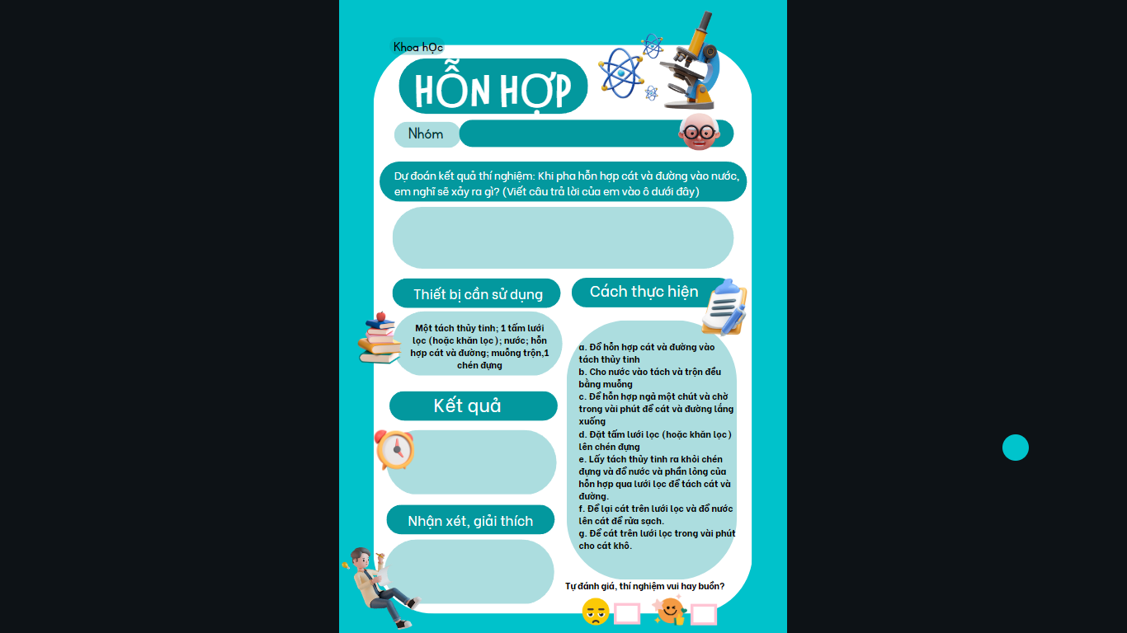
6.2. Bài học: Cao su: Học sinh thực hành làm máy bắn bóng, tạo hình với những quả bóng
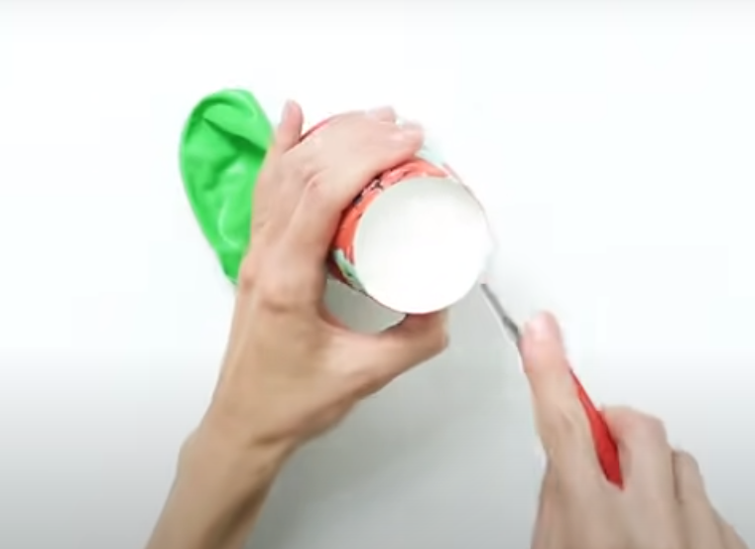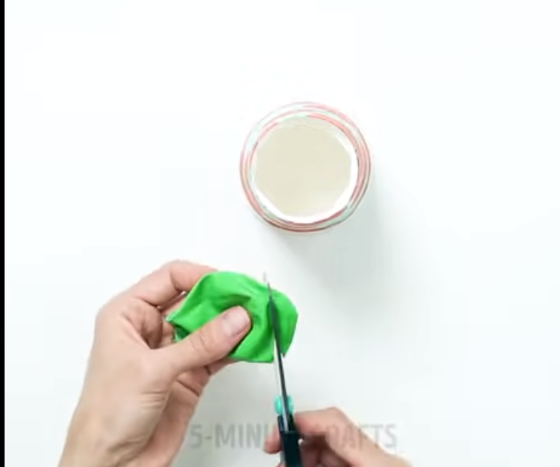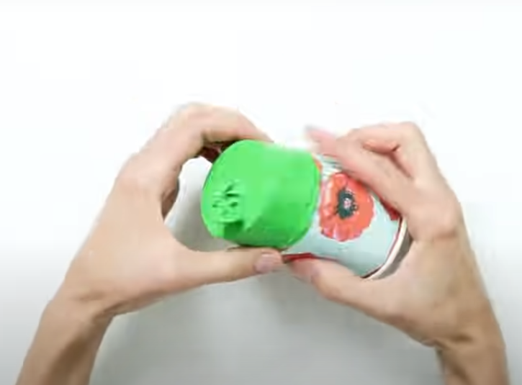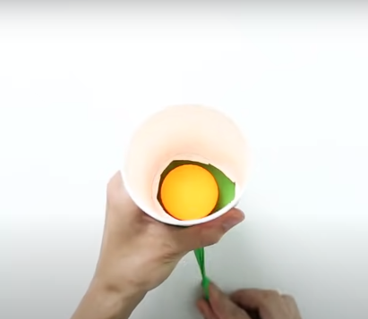
Hướng dẫn cách làm trên link: https://youtu.be/Ey40HgGw6QA
6.3. Bài Khoa học : Sự sinh sản của thực vật có hoa
Thiết bị và vật dụng:
Bông hoa Kính lúp Bút
Giấy Máy chiếu hoặc bảng trắng
Các bước thực hiện:
Bước 1: Giới thiệu chủ đề và mục tiêu hoạt động. Giáo viên giới thiệu chủ đề về sự sinh sản của thực vật có hoa và nêu mục tiêu của hoạt động.
Bước 2: Giới thiệu về bông hoa. Giáo viên giới thiệu về bông hoa, cho học sinh quan sát bông hoa bằng kính lúp và hướng dẫn họ vẽ hình bông hoa lên giấy.
Bước 3: Thảo luận về sự sinh sản của thực vật có hoa. Giáo viên hỏi học sinh về những gì họ biết về sự sinh sản của thực vật có hoa và khuyến khích họ chia sẻ ý kiến của mình. Sau đó, giáo viên trình bày các khái niệm cơ bản về sự sinh sản của thực vật có hoa, bao gồm thụ phấn, thụ tinh và phát triển trái, quả.
Bước 4: Thực hiện thí nghiệm. Giáo viên hướng dẫn học sinh thực hiện thí nghiệm: sử dụng bút để cắt bỏ phần nhị hoa trong bông hoa, để cho phần đực của hoa và phần cái của hoa không được tiếp xúc. Sau đó, giáo viên yêu cầu học sinh quan sát bông hoa trong suốt và ghi lại những thay đổi.
Bước 5: Thảo luận kết quả. Giáo viên khuyến khích học sinh thảo luận
6.4.Bài : Sự sinh sản của ếch và của bướm
GV vận dụng cho HS làm sản phẩm tạo vòng đời của ếch từ đất nặn, hoặc sản phẩm sáng tạo để làm vòng đời của ếch bằng những sản phẩm thực tế, đơn giản
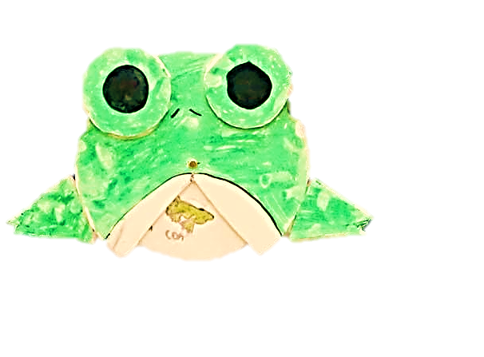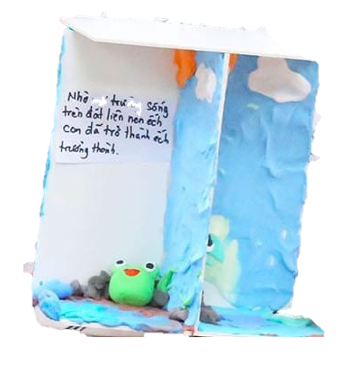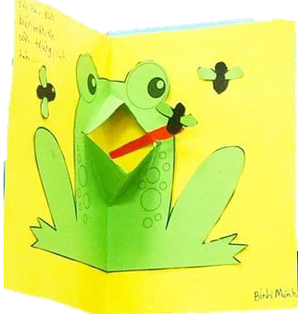

Ngoài ra các con còn được trải nghiệm STEM bằng công nghệ thông tin – AR : HS thực hành tô màu và được sử dụng ipad, điện thoại trực tiếp xem từng phần phát triển của loài ếch,bướm một cách sinh động. Đây là một trải nghiệm vô cùng thú vị đối với các em học sinh
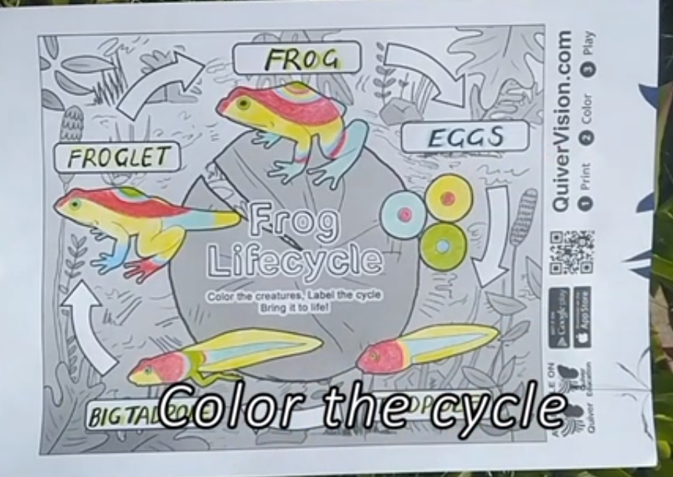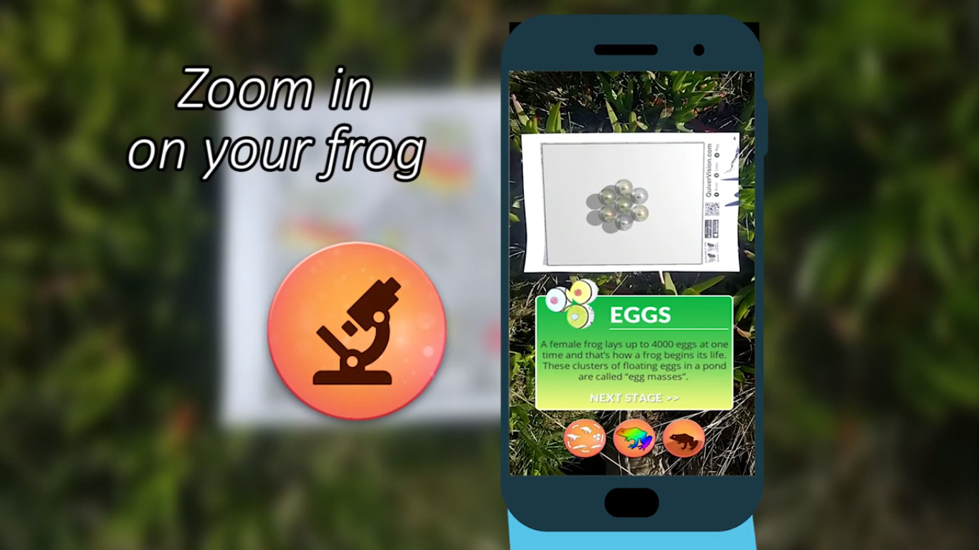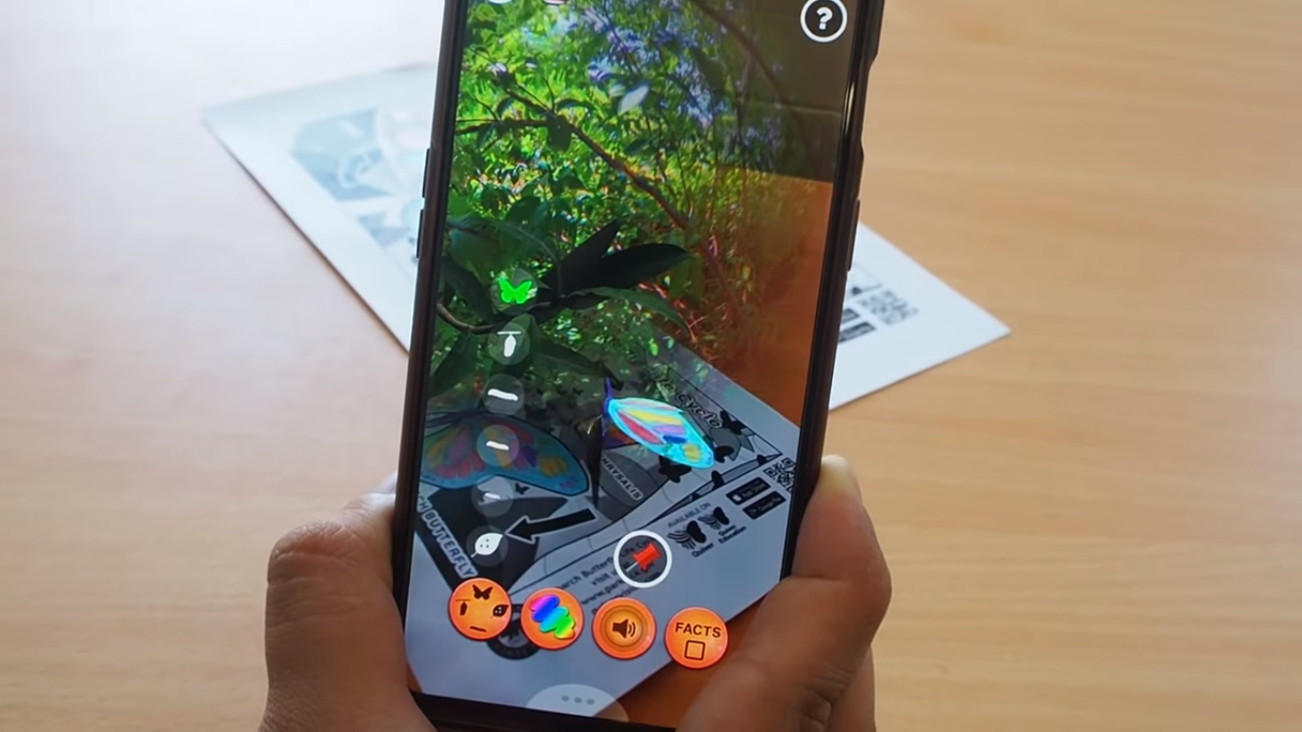
6.5 .Bài Khoa học : “ Cây con mọc lên từ hạt”
GV cho học sinh thực hành thí nghiệm với hạt giống
Yêu cầu học sinh chuẩn bị các dụng cụ cần thiết như chậu trồng, đất trồng, hạt giống, nước, đèn chiếu sáng... Hướng dẫn học sinh thực hiện các bước sau:
Bước 1: Trồng hạt giống vào đất, sau đó tưới nước đủ ẩm.
Bước 2: Đặt chậu trồng ở nơi có ánh sáng để giữ cho cây con được chiếu sáng đầy đủ.
Bước 3: Quan sát và ghi nhận sự phát triển của cây con theo từng giai đoạn. Bước 4: Tóm tắt lại kết quả thực hành bằng tranh, ảnh
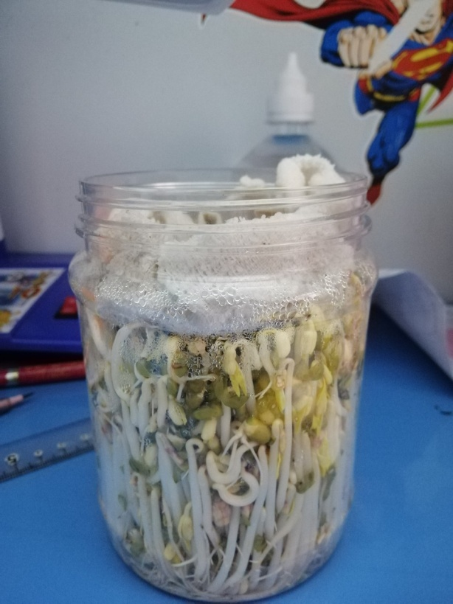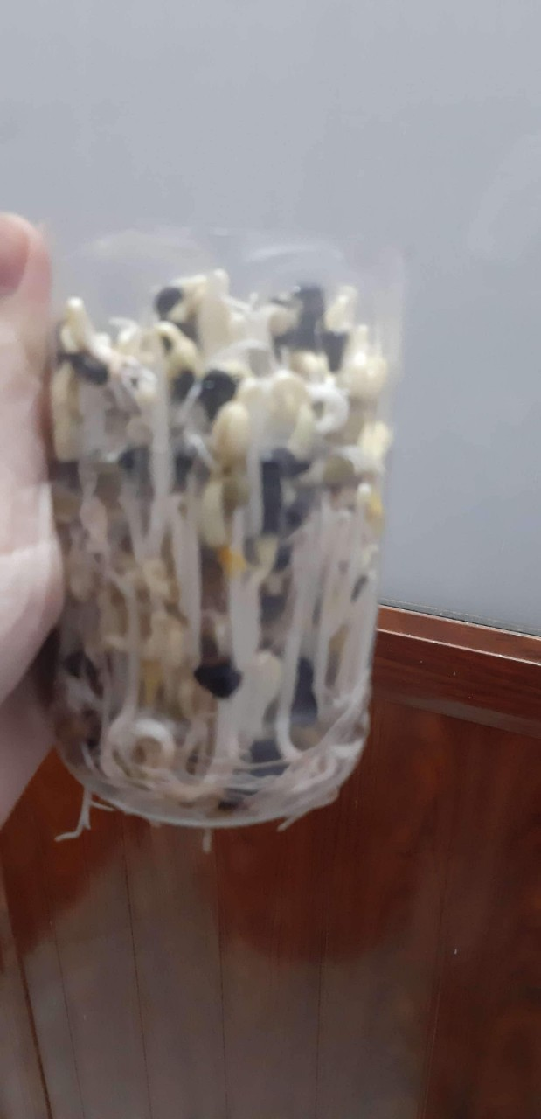
Tương tự với bài : “ Cây con mọc lên từ bộ phận của thân mẹ” tôi cũng cho các con thực hành tại nhà và báo cáo kết quả thực hành.
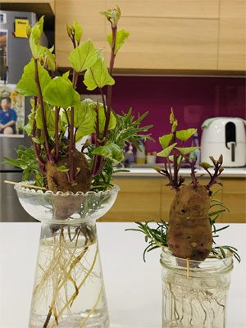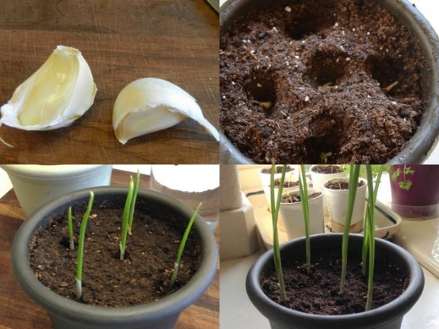
6.6. Bài : Năng lượng mặt trời
Mục đích của hoạt động: Hiểu về nguồn năng lượng mặt trời và tạo ra sức mạnh của nó.
Thiết bị cần chuẩn bị:
• Một mảnh giấy
• Một cây bút lông
• Một miếng đá nhám
• Đèn pin hoặc đèn flash từ điện thoại
Các bước thực hiện hoạt động:
1. Giới thiệu cho học sinh về năng lượng mặt trời và cách nó tác động lên Trái đất.
2. Cho học sinh viết chữ hoặc vẽ hình lên miếng giấy bằng cây bút lông.
3. Chà một mặt của đá nhám trên một phần của vật liệu viết hoặc hình vẽ để tạo ra một khu vực bị xóa.
4. Đặt miếng giấy lên nơi có ánh sáng mặt trời trực tiếp.
5. Sau khi đặt miếng giấy lên nơi có ánh sáng mặt trời trực tiếp và sử dụng đèn pin hoặc đèn flash từ điện thoại chiếu sáng vào miếng giấy ở phía trái vùng bị xóa, học sinh có thể quan sát thấy phía trái của miếng giấy nhận được sự chiếu sáng từ đèn pin và trông sáng hơn so với phía còn lại của miếng giấy.
Điều này cho thấy sức mạnh của ánh sáng mặt trời và cách nó có thể được biến thành năng lượng điện, giúp học sinh hiểu rõ hơn về năng lượng mặt trời và ứng dụng của nó trong cuộc sống hàng ngày.
  - .Bài “ Sự biến đổi hoá học” học sinh thực hành STEM trên máy tính
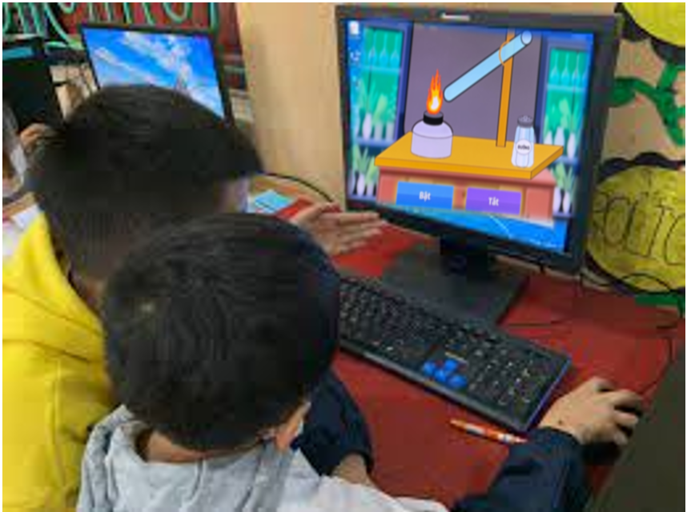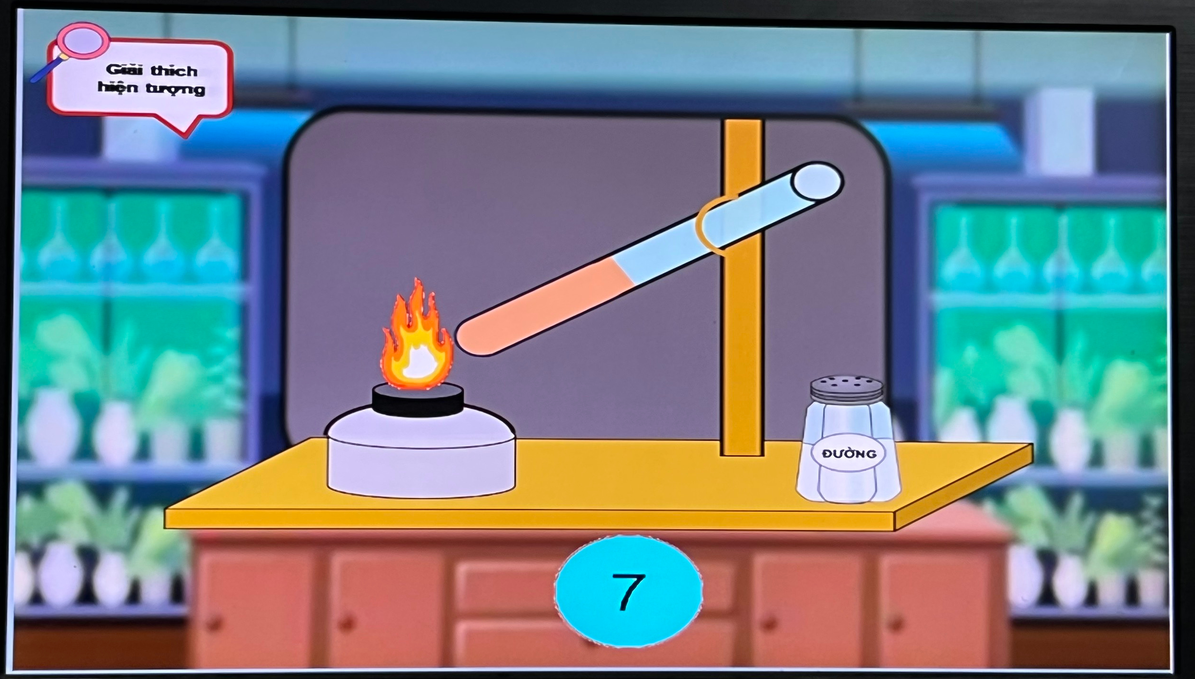
Thực hành làm thí nghiệm trên không gian ảo.
    - Hướng dẫn xây dựng Kế hoạch bài dạy .
Mỗi bài học sẽ có một cách xây dựng khác nhau. Vì vậy ta cần cân nhắc lựa chọn cho phù hợp. Tuy nhiên ta cần chú ý thực hiện theo 5 bước :

Bước 1: Xác định mục tiêu :
Mục tiêu cần có đầy đủ kiến thức, kĩ năng, thái độ.Trong đó cần thể hiện ra từng phần:
- Khoa học (S): Học sinh nắm được những gì trong bài học, nó có tác dụng như thế nào với cuộc sống hàng ngày ( lồng ghép vận dụng vào việc bảo vệ môi trường)
- Công nghệ (T); Kĩ thuật (E): HS được trang bị kỹ năng kỹ thuật là có khả năng sản xuất ra đối tượng và hiểu được quy trình để làm ra nó. HS phải có khả năng phân tích, tổng hợp và kết hợp để biết cách làm thế nào cân bằng các yếu tố liên quan (như khoa học, nghệ thuật, công nghệ, kỹ thuật) để có được một giải pháp tốt nhất trong thiết kế và xây dựng quy trình.
- Toán học (M): Là khả năng nhìn nhận và nắm bắt được vai trò của toán học trong mọi khía cạnh tồn tại trên thế giới. HS có kỹ năng toán học sẽ có khả năng thể hiện các ý tưởng một cách chính xác, áp dụng các khái niệm và kỹ năng toán học vào cuộc sống hằng ngày.
Ví dụ minh hoạ: Bài “ Bảo vệ môi trường (trang 140-141)
- Khoa học (S): Môi trường trong lành, môi trường bị ô nhiễm, cách bảo vệ môi trường, một số hình ảnh gây ô nhiễm môi trường, một số hình ảnh bảo vệ môi trường
- Công nghệ (T); Kĩ thuật (E): Sử dụng một số nguyên liệu đơn giản đã qua sử dụng: ống hút, que kem, can dầu ăn, can nước giặt, xốp… để làm mô hình dùng trong học tập, trong các hoạt động ở công cộng.
- Toán học (M): Sử dụng vật liệu đã qua sử dụng với số lượng nhiều hơn, ít hơn để tạo mô hình phong phú, với các kích cỡ to, nhỏ, cao, thấp khác nhau.
Bước 2: Xác định phương pháp dạy STEM
Giáo viên cần xác định tính ứng dụng trong suốt tiết học là gì? Và đâu là những phương pháp giảng dạy bổ trợ khác nhằm tăng hiệu quả cao hơn? giáo viên lưu ý phải kết hợp linh hoạt và khéo léo các phương pháp, tránh tình trạng sử dụng quá nhiều PPDH dẫn đến HS không có khả năng tiếp thu.
Giáo viên nên căn cứ vào nội dung bài giảng cũng như khả năng tiếp thu của đối tượng HS, xem xét cơ sở vật chất dạy học có đảm bảo đáp ứng được những nhu cầu mà phương pháp cần có hay không?

Bước 3: Chuẩn bị ĐDDH
Giáo viên cần chuẩn bị thêm cho học sinh đồ dùng giảng dạy trực quan nhằm kích thích trí tò mò và sự thú vị của học sinh trong suốt tiết học.
Bước 4: Hoạt động dạy và học
Giáo viên phải xác định được rõ ràng đâu là hoạt động dành cho mình, đâu là hoạt động dành cho học sinh và phải biết cách phân bổ thời gian hợp lý.Giáo viên xây dựng giáo án theo từng phần hoạt động :
1- Khởi động: giáo viên có thể giới thiệu các mục tiêu mà bài học hướng đến, đồng thời mở ra những cuộc thảo luận liên quan đến các khái niệm chính trong bài cho học sinh.
2- Khám phá – Thực hành : giáo viên kết hợp các hình thức học tập cá nhân và nhóm để HS tìm hiểu và phát hiện kiến thức mới.
3- Hoạt động trải nghiệm: giáo viên đưa ra các câu hỏi tư duy để HS cùng nhau bàn bạc, hội ý. Phần này HS cần thực hành, trải nghiệm, chiếm thời gian chính.
4- Củng cố : HS thực hiện nhiệm vụ khác nhau (cá nhân hoặc nhóm) . Đây là hoạt động giúp giáo viên có thể dễ dàng đánh giá liệu tiết học có thật sự hiệu quả hay không.

Bước 5: Đánh giá- tổng kết hoạt động STEM
Trong bước này, giáo viên phải tổng kết lại được những ý chính của tiết học. Đồng thời gợi mở cho học sinh đề xuất giải pháp cải tiến các sản phẩm mà mình vừa làm, liên hệ giáo dục gắn với thực tế cuộc sống.
Giáo viên có thể tự đánh giá kế hoạch bài dạy của mình, đưa ra những điều chỉnh sau tiết dạy nếu có.

Kế hoạch bài dạy minh họa
Bài dạy: Bài 68 : Một số biện pháp bảo vệ môi trường ( trang 140-141 sách Khoa học lớp 5)
(Có phụ lục kèm theo)

8. Hiệu quả khi áp dụng sáng kiến:
Đầu tháng 3 năm học 2022-2023 sau khi thực nghiệm thí điểm phương pháp STEM tôi đã khảo sát lại 39 học sinh các lớp lúc đầu và kết quả như sau:
 |  | Sau thực
Câu | Nội dung | nghiệm
Câu | Nội dung | Số | Tỉ lệ %
 |  | lượng | Tỉ lệ %
1 | Sự hứng thú học môn Khoa ở các em
 | thuộc mức nào?
 | Rất thích
 |  | 30 | 76,9
 | Thích | 7 | 17,9
 | Bình thường | 2 | 5,1
 | Không thích | 0
2 | Em thích học môn Khoa vì:
 | Môn Khoa là một trong những môn thi bắt buộc | 2
 |  |  | 5,1
 | Bài học sinh động, thầy cô dạy vui vẻ, dễ hiểu. | 30
 |  |  | 76,9
 | Kiến thức dễ nắm bắt. | 28
 |  |  | 71,8
 | Kiến thức gắn thực tế nhiều. | 25
 |  |  | 64,1
3 | Trong giờ học môn Khoa em thích được học như thế nào?
 | Tập trung nghe giảng, phát biểu ý kiến,
 | thảo luận và làm việc. | 39 | 100%
 | Nghe giảng và ghi chép một cách thụ
 | động. | 0
 | Được làm các thực hành để hiểu sâu sắc vấn đề | 39 | 100%

Như vậy qua khảo sát ta thấy số lượng học sinh thích học môn Khoa đã tăng lên. Kết quả này cho thấy sự lựa chọn áp dụng các biện pháp dạy học STEM đã mang lại kết quả khả quan. Đa số các em thấy yêu thích Khoa học hơn, tiết Khoa học trở nên hấp dẫn và bổ ích với các em.
Như vậy chỉ trong thời gian ngắn việc vận dụng giáo dục STEM vào trường tiểu học đã mang lại những kết quả tốt đẹp.

III. KẾT LUẬN, KIẾN NGHỊ

1. Kết luận:
Giáo dục STEM là một định hướng giáo dục có ý nghĩa quan trọng trong việc tạo hứng thú, động cơ học tập cho Hs cũng như có giá trị quan trọng trong hình thành và phát triển năng lực cho người học.
HS được trải nghiệm thực tiễn, HS được tìm tòi, nghiên cứu những kiến thức thuộc các môn học có liên quan, HS được tham gia vào quy trình công nghệ dưới sự cố vấn, định hướng của GV để giải quyết vấn đề và có thể vận dụng các giải pháp vào thực tiễn. Với phong cách học tập mới này, HS ở trường rất hứng thú, từ đó các em có thêm động cơ trong học tập cũng như phát triển được năng lực của bản thân. Tuy nhiên, việc dạy học môn học theo định hướng giáo dục STEM ở các trường TIỂU HỌC nói chung còn gặp nhiều khó khăn, đòi hỏi sự nỗ lực cố gắng đồng bộ của cả lãnh đạo, GV và HS của trường, trong đó đặc biệt là GV trong việc nâng cao sự hiểu biết về giáo dục STEM nói chung và sự đầu tư cả trí lực trong việc thiết kế và tổ chức dạy học các chủ đề theo định hướng giáo dục STEM góp phần thực hiện mục tiêu giáo dục và nâng cao chất lượng, hiệu quả dạy học.

2- Kiến nghị:
Qua việc nghiên cứu đề tài này, tôi xin đề xuất một số ý kiến sau:
- Đối với giáo viên:
Để áp dụng kinh nghiệm trên giáo viên phải thực sự yêu thích bộ môn và nhiệt tình, có trách nhiệm với bài dạy, nắm chắc phương pháp dạy học STEM.
Mặt khác, GV phải thường xuyên nghiên cứu học tập trau dồi chuyên môn nghiệp vụ, tích cực dự giờ thăm lớp, tham gia các chuyên đề đổi mới, các đợt hội giảng và tích cực vận dụng các sáng kiến kinh nghiệm trong quá trình giảng dạy. GV khi áp dụng tùy điều kiện thực tế mà cải tiến, sáng tạo thêm để hoàn thiện hơn nữa phương pháp dạy học này.
- Đối với nhà trường:
Trước hết tổ chuyên môn phải là chỗ dựa vững chắc, tin cậy cho giáo viên trong việc trau dồi chuyên môn nghiệp vụ, cần phải tạo điều kiện thuận lợi cho nhà trường cần tăng cường hoạt động chuyên môn theo tổ, nhóm, khuyến khích các cá nhân có Sáng kiến kinh nghiệm ở từng bài, từng chương để tổ chuyên môn cùng tham khảo và vận dụng, đồng thời quan tâm, đầu tư, khuyến khích bổ sung đồ dùng dạy học trong nhà trường, nhất là các đồ dùng dạy học hiện đại, tiện lợi, dễ sử dụng.
- Đối với các cấp quản lý giáo dục:
Đề nghị các cấp quản lý giáo dục tăng cường tổ chức các chuyên đề hội thảo khoa học về phương pháp dạy học (đặc biệt là nên bàn về vận dụng giáo dục STEM vào dạy học các chủ đề ở trường TIỂU HỌC ) để giáo viên được trao đổi học hỏi kinh nghiệm nhằm nâng cao trình độ chuyên môn để phục vụ công tác giảng dạy đạt hiệu quả cao.
Trên đây là toàn bộ nội dung sáng kiến kinh nghiệm của tôi, tôi đã thực hiện và bước đầu có sự thành công. Tuy nhiên, tôi chỉ dám coi đây là một kinh nghiệm nhỏ giúp cho việc thực hiện tiết dạy chủ đề STEM được thuận lợi và có hiệu quả hơn. Vì trình độ và thời gian nghiên cứu còn nhiều hạn chế nên đề tài của tôi không tránh khỏi thiếu sót rất mong nhận được ý kiến đóng góp của các thầy cô và các bạn đồng nghiệp giúp cho đề tài đươc hoàn thiện hơn, góp phần từng bước nâng cao chất lượng dạy và học, đặc biệt trong việc tổ chức dạy học STEM cho học sinh.
Tôi xin trân trọng cảm ơn!
Hà Nội, ngày 12 tháng 3 năm 2023
Người viết

Nguyễn Hương Ly

TÀI LIỆU THAM KHẢO
[1] Hồ Chí Minh. Về vấn đề giáo dục – NXB Giáo dục – 1990.
[2] Lê Văn Hồng, Lê Ngọc Lan, Nguyễn Văn Thành. Tâm lí học lứa tuổi và tâm lí học sư phạm - Đại học quốc gia Hà Nội – 1999.
[3] Bộ GD-ĐT (2018). Định hướng giáo dục STEM trong trường trung học.
[4] Bộ GD-ĐT (2018). Chương trình giáo dục phổ thông - Chương trình tổng thể (ban hành kèm theo thông tư số 32/2018/TT-BGDĐT ngày 26/12/2018 của Bộ trưởng Bộ Giáo dục và Đào tạo).
[5] Nguyễn Thanh Nga (chủ biên, 2018). Hướng dẫn dạy học theo định hướng giáo dục STEM ở cấp tiểu học
[6] Một số tạp chí giáo dục…
[7] Sách giáo viên Khoa học lớp 5
[8] Học STEM kiểu Mĩ tại nhà tác giả Hồng Đinh.

